

Lima, 28 de Noviembre del 2017

Señores:
AREA DE LOGISTICA
Presente.-

Estimados Señores:

Es grato saludarlos por medio de la presente y a la vez hacerles llegar nuestra mejor oferta:

ITEM | CANT. | FOTO | DESCRIPCION | PREC. UNIT. S/.
 |  | 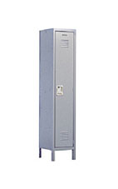 | LOCKER METALICO de 1 cuerpos y 1 puerta larga  Incluye:  - tarjetero  - Rendija de ventilación  - Regatones deslizables en las patas | 150.00
 |  | 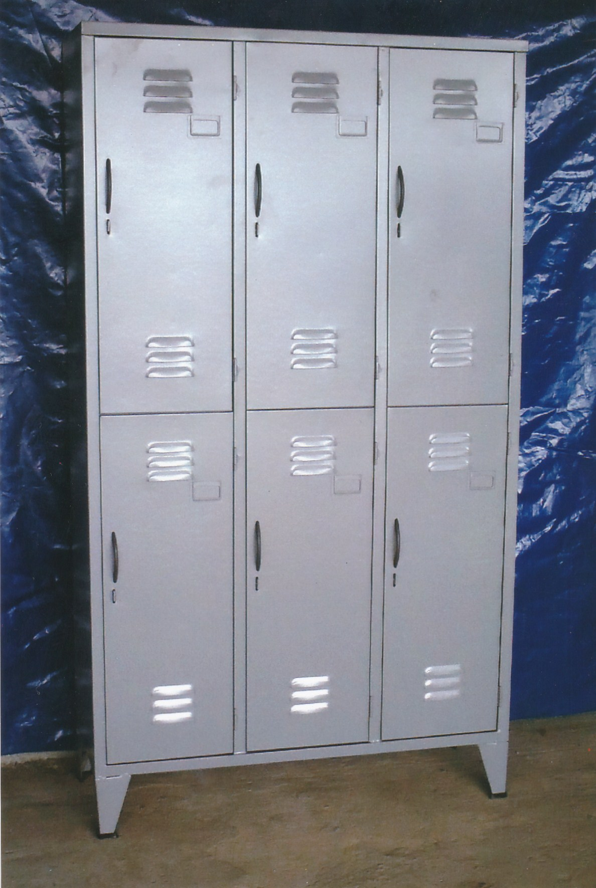 | LOCKER METALICO de 3 cuerpos y 6 puertas  Incluye:  - tarjetero  - Rendija de ventilación  - Regatones deslizables en las patas | 460.00
 |  |  | LOCKER METALICO de 2 cuerpos y 4 puertas.  Incluye:  - tarjetero  - Rendija de ventilación  - Regatones deslizables en las patas | 250.00
 |  |  | LOCKER METALICO de 4 cuerpos y 8 puertas.  Incluye:  - tarjetero  - Rendija de ventilación  - Regatones deslizables en las patas | 650.00
 |  | 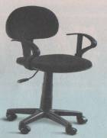 | Silla giratoria CON brazos y palanca neumática | 200.00
 |  | 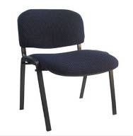 | SILLA FIJA tapizada con base de metal | 75.00
 |  |  | ESCRITORIO DE MADERA CARAPACHO  de 1.20 metro con 4 cajones | 170.00
 |  |  | Archivador de 4 GAVETAS en MADERA CARAPACHO  Para FILE COLGANTES | 225.00
 |  | 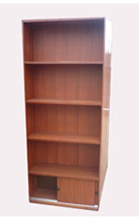 | ESTANTE de 1.80 mtcon 5 DIVISIONES para ARCHIVADOR  con dos puertas corredizas en la parte inferior | 140.00
 |  |  | Camarote de madera CAPIRONA de 1 ½ plaza  CON ESCALERA Y BARANDA  I  incluye sistema de pernos | 265.00
 |  | 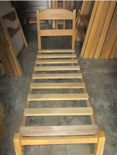 | Cama de MADERA CAPIRONA de 1 ½ plaza | 160.00
 |  |  | Cama de metal de 11/2 plaza | 140.00
 |  | 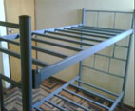 | Camarote de 1 ½ plaza. Fabricado en tubo redondo de 2” de espesor. Pintado al horno color y con somieres | 190.00
 |  |  | Cómoda de MADERA PINO con 5 cajones  3 grandes y 2 pequeños | 175.00
 |  | 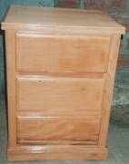 | Mesa de noche VELADOR en MADERA PINO | 90.00
 |  |  | COLCHÓN MARCA PARAISO DE 11/2 PLAZA  - MODELO CONSUL PLUS (RESORTES)  - DE ESPUMA DE 7” DENSIDAD 12.5  - DE ESPUMA DE 8” DENSIDAD 16 | 225.00  128.00  199.00
 |  |  | Frazada tigre 11/2 plaza Sta Catalina  Frazada tigre 11/2 plaza san Diego | 35.00  28.00
 |  | 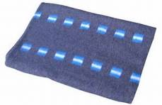 | Frazada de 1 1/2 plaza GRUESAS Y RESISTENTES  Mod. BANDERITA | 19.50
JUEGO DE SABANAS
·Poliseda
·Polialgodon
·Bramante Liviano Y Pesado
 |  |  | Cubrecama de 11/2 plaza de tela | 30.50
 |  |  | Sabana de polyseda de 11/2 pza | 15.00
 |  |  | Sabana de bramante liviano de 11/2 plaza | 24.50
 |  |  | Sabana de 11/2 plaza en polyalgodón | 18.50
 |  |  | Sabana de tela polar de 11/2 pza | 28.50
*Estos precios No incluyen IGV
*Factura 30 días
“Tiempo de entrega: SEGÚN REQUERIMIENTO
*Entrega en sus almacenes Lima y/o Agencia de transportes en Lima

Sin otro en particular, a la espera de su confirmación.

Atentamente

VICTOR NOVOA
TELEFONO 332-2510-496-5900
RPC 997618435
E-MAIL lockerscamp@outlook.com

LOCKERS CAMP SCRL
RUC 20556027430

